GRUP MAPAMOND | CIRCUITE INTERNE 2026

TRANSPORT AUTOCAR

,

Timisoara

Cazanele Dunarii - Timisoara - Sarmizegetusa – Targu Jiu

21.05 – 23.05.2027
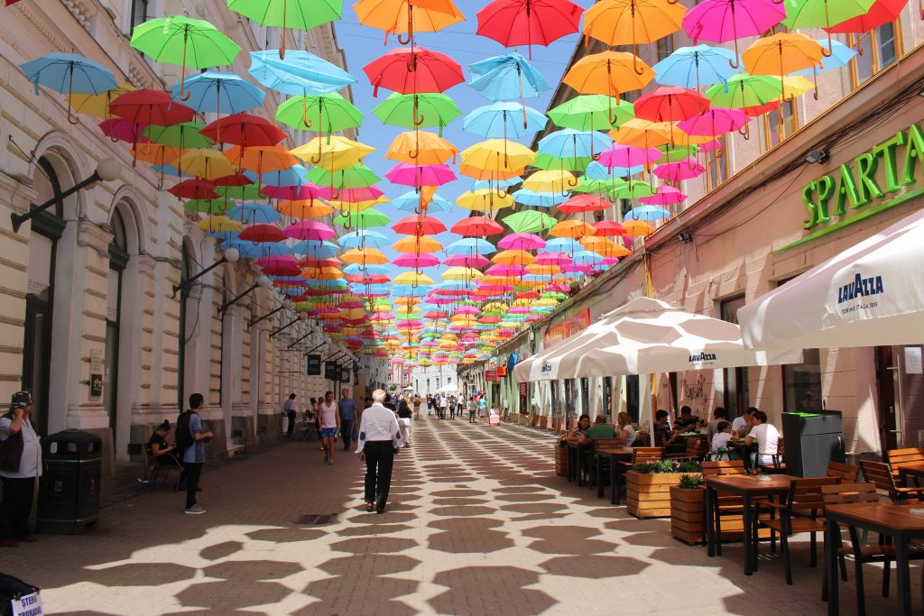

Trei zile, patru locuri cu povești extraordinare și o călătorie prin frumusețea României.
De la spectaculoasele Cazane ale Dunării și eleganța Timișoarei, până la istoria de la Ulpia Traiana Sarmizegetusa și operele lui Brâncuși de la Târgu Jiu, acest traseu adună natură, cultură și emoție într-o escapadă memorabilă.

Ziua 1: | CRAIOVA – ORSOVA - TIMISOARA  Plecare din Craiova, parcarea M C Donalds , la ora 07:00, pe traseul mai sus mentionat. Plimbare cu vaporasul, pe Dunare, pentru a admira Cazanele Mari si Cazanele Mici. In Golful Mraconia vedem maretul chip al regelui Decebal. Este cea mai mare sculptura in piatra din Europa. La iesirea Dunarii din Cazanele Mici admiram Tabula Traiana, sapata in stanca pe malul sarbesc. Monumentul comemoreaza marsul triumfal al trupelor imperiale romane spre Dacia si victoriile Imperiului Roman asupra regatului dac in anul 105. Plecare spre spre Timisoara prin Parcul Național Cheile Nerei. Ajungem la Timisoara, oras cu o istorie indelungata ce a trecut prin diferite stapaniri care au lasat amprenta actualului oras. A inceput sa se dezvolte sub stapanirea ungara a lui Carol Robert de Anjou devenind pentru putin timp chiar capitala a regatului ungar. Cazare Timisoara.
Ziua 2: | TIMISOARA  Mic dejun. Vizita in Timisoara. Centrul orasului se suprapune pe vechea cetate habsburgica din sec. XVIII, avand 3 piete principale nu doar pitoresti, ci adevarate muzee in aer liber, dintre care cea mai remarcabila este Piata Victoriei. Cunoscuta si ca Piata Operei, locul de unde a pornit Revolutia din 1989, este marginita de Opera si Catedrala Mitropolitana, iar promenada dintre ele se numeste “Corso” si era locul de plimbare al inaltei societati timisorene, bine iluminat, cu restaurante si magazine de lux. “Surogat” este promenada opusa, pe partea stanga. Aici se plimbau tinerii si muncitorii. Admiram cladiri istorice in stil ecletic si Art Nouveau: Palatul Weiss, Palatul Lloyd, Palatul Neuhausz, Palatul Merbl, Palatul Dauerbach, Palatul Hâlt şi Palatul Szechenyi, Palatul Loffler si Palatul Camerei de Comerţ. In apropierea Pietei Victoria se inalta cea mai veche cladire din oras, Castelul Huniade din 1315, reconstruit din temelii de Iancu de Huneoara. Cea mai veche piata a orasului - Piata Unirii, este realizata in stil baroc,aici veti admira: Palatul Bruck, Palatul Baroc, Muzeul de Arta, Catedrala romano-catolica “Sf. Gheorghe”, Catedrala ortodoxa sarba. Piata Libertatii cuprinde vechea primarie baroca si o superba statuie a Sfantului martir Ioan Nepomuk, realizata ca tematica a Coloanelor Ciumei, apoi timp liber pentru a va bucura de farmecul Orasului de pe Bega. Cazare Timisoara.
Ziua 3: | TIMISOARA – SARMIZEGETUSA ULPIA TRAIANA – TARGU JIU – CRAIOVA  Dupa micul dejun, ne deplasam spre Țara Hațegului, una din regiunile Romaniei cu o incarcatura istorica si naturala neprețuita. Unul dintre obiectivele culturale cele mai importante ale regiunii este fosta capitala a Daciei Romane – Sarmizegetusa Ulpia Traiana, intemeiata in jurul anilor 106 - 110. Este o asezare distincta de Sarmizegetusa Regia, cetatea de scaun a lui Decebal. Numele de "Sarmizegetusa" i-a fost adaugat de imparatul Hadrian in 118, pentru a simboliza ca noua colonie romana prelua simbolic şi de drept, locul vechii capitale a statului dac. Daca la inceput Ulpia Traiana a fost doar o tabara militara, ea şi-a pierdut rapid rolul militar şi a capatat un puternic rol economic şi politic. Cele mai importante edificii ale complexului arheologic sunt: Amfiteatrul, Tempul zeitei Nemesis, Palatul Augustalilor, Forul lui Traian. Continuam traseul spre Targu Jiu unde vedem Ansamblul Monumental „Calea Eroilor”, realizat de marele sculptor roman Constantin Brancusi. Aici se afla opere celebre precum Masa Tacerii, Poarta Sarutului și Coloana fara Sfarsit. Spre seara, sosire in Pitesti.

TARIF: 1075 lei/persoana
Grup minim 35 persoane

Nota: Tariful se poate modifica in functie de cresterea pretului la combustibil

Supliment camera single 395 lei

Tariful include:
- transport autocar 3 ***
- 2 nopti cazare cu mic dejun la Timisoara la hotel 4*
- insotitor din partea agentiei

Tariful nu include:
- intrarile la obiectivele turistice si ghizii locali
- plimbarea cu vaporasul pe Dunare, informativ 85 lei/persoana

Pentru primele trei banchete din autocar se taxeaza un supliment de 5 % din tariful excursiei !!!

Nota:

1. Modalitati de plata
- avans obligatoriu la inscriere 25% din tariful excursiei
- lichidare cu 30 de zile inainte de inceperea calatoriei

2. Penalitati, praguri de penalizare in caz de retragere/renuntare:
- 10% din tariful excursiei, in intervalul 44 – 31 de zile calendaristice inaintea de inceperea calatoriei;
- 50% din tariful excursiei, in intervalul 30 – 21 de zile calendaristice inaintea de inceperea calatoriei;
- 100% din tariful excursiei cu 20 zile calendaristice inainte de inceperea calatoriei sau prin neprezentare la plecarea in excursie.

3. Numarul minim necesar pentru efectuarea calatoriei este de 35 persoane. In cazul in care nu se intruneste numarul minim si sunt intre 29- 34 platitori, tariful excursiei creste cu 60 lei/persoana. Aceasta conditie este acceptata automat de cei inscrisi la excursie, la inscriere si nu constituie motiv de renuntare.
Agentia de turism organizatoare poate anula pachetul de servicii de calatorie in cazul in care numarul de persoane inscrise pentru participare este mai mic decat numarul mentionat mai sus, iar dvs. sunteti instiintati nu mai tarziu de:
- 20 de zile calendaristice inainte de inceperea executarii pachetului, daca excursia dvs. dureaza mai mult de 6 zile;
- 7 zile calendaristice inainte de inceperea executarii pachetului de servicii, daca acesta dureaza 2-6 zile;

4. Ghidul insotitor poate efectua modificari programului (ordinea desfasurarii actiunii, schimbari de ore), fara a afecta insa structura serviciilor, efectuandu-l astfel in totalitate.

CONTACT
Nicola Nuți | 0723 167 428 | nuti.nicola@mapamond.ro
Terpeziceanu Raluca | 0723 512 780 | raluca@mapamond.ro
www.mapamond.ro

